出國報告（出國類別：交流）

參加「2012海峽（福州）漁業周暨第七屆海峽（福州）漁業博覽會」及漁業參訪交流報告

服務機關：行政院農業委員會（漁業署）
姓名職稱：胡興華副主任委員
沙志一署長
江英智副署長、王正芳組長、林頂榮副組長、陳汾蘭科長、藍惟騰科長、葉孟琪技士、林富家技正
派赴國家：中國大陸
出國時間：101年9月13日至9月19日
報告日期：101年10月15日
出國報告
壹、摘要
一、參加2012海峽（福州）漁業周暨海峽（福州）漁業博覽會：
（一）為推廣臺灣優質漁產品，同時呈現臺灣漁業發展之多元與豐富的漁業成果，由本署以臺灣水產協會名義邀集各級漁會、養殖協會、遠洋漁業團體、臺灣水產精品大型企業加工廠等39家國內團體及業者，近200人參展團前往大陸福州，以「臺灣館」模式參加大陸農業部於101年15日至17日辦理之「海峽（福州）漁業周暨海峽（福州）漁業博覽會」。
（二）本次係在兩岸兩會簽訂「兩岸經濟架構協議」（ECFA）後，臺灣方面第二次組團參加該活動，主題「臺灣館」共規劃160個國際標準展位，面積約1,485平方公尺，全館規劃為漁會形象區、休閒漁業區、ECFA成果專區、世界海洋日特展區等展示區域，配合伴手禮區、養殖水產品區、水產加工區等展售區域，將臺灣漁會特色、休閒漁業發展、漁業文化及漁港漁村多樣化風貌一一呈現，積極為臺灣早收清單漁產品拓展大陸市場，以向大陸促銷臺灣優質漁產品。
（三）為增加臺灣館參展優質水產品曝光率，於海峽（福州）漁業博覽會前一日召開臺灣館展品推介記者會，吸引超過30餘家大陸及臺灣媒體報導臺灣館展出商品。漁業博覽會3天展覽期間，臺灣館共辦理14場產品推薦會及品鑑活動，陸方承辦單位估計吸引參觀人潮逾15萬人，另臺灣廠商參展期間現場貨物銷售金額約新臺幣160萬元，另有130件以上潛在洽商採購案，並預估至101年底交易金額約新臺幣3,000萬元。
（四）為促進兩岸遠洋漁業交流，由林頂榮副組長率遠洋魷魚公會、鮪魚公會及圍網公會等代表，參加2012海峽（福州）漁業周系列活動—遠洋漁業合作圓桌會議，雙方各自介紹遠洋漁業發展，並就發展現況進行交流。
（五）為表達我方重視海洋漁業資源養護及復育立場，由沙署長志一率同仁參加參加2012海峽（福州）漁業周系列活動—漁業增殖放流活動。
二、為促進兩岸農業交流，安排胡興華副主任委員與大陸農業部于康震首席獸醫師（副部級）會面，就畜牧、飼料及建立兩岸漁業養護合作架構等議題進行意見交換，並邀請于首席獸醫師來臺進行交流。
三、胡興華副主任委員以亞太水族聯盟主席身分，出席該聯盟年會並擔任會議主席，亞太地區計有10個國家與地區會員與會，各會員就亞太水族產業發展交換意見，會議並通過下（第5）任主席仍由胡副主任委員續任，任期自2013年至2015年。
四、為瞭解大陸福建沿近海防災及養殖漁業發展、大陸上海遠洋漁業發展、大陸漁政主管部門於東海漁業執法情形，與臺商投資情形，另安排參訪大陸福建省海洋與漁業廳、福建省相關養殖場及水產加工廠、上海水產總公司、大陸農業部東海區漁政局、金洲製網崑山廠及蘇州陽澄湖大閘蟹養殖區，以辦理座談會、實地參訪方式，深入瞭解相關情形。
貳、出國目的
一、透由率領臺灣漁業團體及廠商以臺灣館模式參加「第七屆海峽（福州）漁業博覽會」及拜訪上海水產總公司，推介臺灣優質水產品予大陸地區民眾及通路商，以前開博覽會及大陸大型水產通路公司為平台，打開臺灣石斑魚、虱目魚及秋刀魚等優質水產品運銷大陸通路及市場。
二、與大陸漁業主管部門進行漁業交流活動，瞭解大陸漁業主管部門施政及涉臺灣漁業相關措施，俾利我及早準備因應大陸相關漁業措施對臺灣漁民之影響。
三、透由參訪活動瞭解大陸漁業生產及發展情形，瞭解大陸可能出口臺灣之漁產品生產品質及環境等良莠情形；透由實地參訪，瞭解臺商於大陸地區漁業投資情形，瞭解在大陸地區投資臺商需求。
參、出國人員
姓名 | 單位 | 職稱
胡興華 | 行政院農業委員會 | 副主任委員
沙志一 | 行政院農業委員會漁業署 | 署長
江英智 | 行政院農業委員會漁業署 | 副署長
王正芳 | 行政院農業委員會漁業署 | 組長
林頂榮 | 行政院農業委員會漁業署 | 副組長
陳汾蘭 | 行政院農業委員會漁業署 | 科長
藍惟騰 | 行政院農業委員會漁業署 | 科長
葉孟琪 | 行政院農業委員會漁業署 | 技士
林富家 | 行政院農業委員會漁業署 | 技正
肆、行程
日期 | 行程 | 拜會單位 | 目的
9月13日  （星期四） | 臺北→福州 |  | 1、沙志一署長、江英智副署長、王正芳組長、林頂榮副組長、藍惟騰科長、葉孟琪技士、林富家技正前往福州。  2、佈置海峽（福州）漁業博覽會臺灣館產品推介記者會場。
9月14日  （星期五） | 福州 | 福州海峽國際會展中心 | 1、胡興華副主任委員、陳汾蘭科長前往福州。  2、辦理「第七屆海峽（福州）漁業博覽會-臺灣館」展出產品推介記者會。  3、確認「第七屆海峽（福州）漁業博覽會-臺灣館」展場布置情形。
9月15日  （星期六） | 福州 | 1、福州海峽國際會展中心中心館。  2、大陸福建省海洋與漁業廳。 | 1、率領臺灣漁業團體及廠商代表參加「2012海峽（福州）漁業周暨第七屆海峽（福州）漁業博覽會」大會開幕式及「臺灣館」開幕式。  2、與大陸農業部于康震首席獸醫師（副部級）會面。  3、胡興華副主任委員及陳汾蘭科長參加「亞太水族聯盟年會」。  4、沙志一署長、王正芳組長、林富家技正參訪大陸福建省海洋與漁業廳氣象預報中心。  5、江英智副署長、藍惟騰科長、葉孟琪技士於「臺灣館」會場協助臺灣參展團體宣傳優質水產品。  6、林頂榮副組長率臺灣遠洋漁業團體代表參加漁業周系列活動-兩岸遠洋漁業圓桌會議。
9月16日  （星期日） | 1、福州→上海。  2、福州。  3、福州→臺北。 | 1、福州馬尾。  2、福建省相關養殖場及水產加工廠：羅源灣養殖場、官塢海洋開發有限公司、中帆遠洋漁業公司、福州百洋海味食品有限公司。  3、福州海峽國際會展中心中心館。 | 1、沙志一署長、王正芳組長、林頂榮副組長、林富家技正參加2012海峽（福州）漁業周系列活動-水產增殖放流活動。  2、胡興華副主任委員率同仁參訪福州連江縣下嶼村羅源灣養殖海帶、牡蠣、鮑魚、海參情形。  3、胡興華副主任委員及沙志一署長率同仁參訪福州「福建省連江縣官塢海洋開發有限公司」海帶、海參、鮑魚養殖場。  4、胡興華副主任委員、沙志一署長、王正芳組長、陳汾蘭科長、林富家技正前往上海進行漁業參訪行程。林頂榮副組長完成任務，先行返臺。  5、江英智副署長及葉孟琪技士參訪福州日興水產食品有限公司、福州中帆遠洋漁業公司、福州百洋海味食品有限公司等。  6、藍惟騰科長於「臺灣館」會場協助臺灣參展團體宣傳優質水產品，並提供參展廠商攤位相關協助及諮詢。
9月17日  （星期一） | 1、福州。  2、上海。 | 1、福州海峽國際會展中心館。  2、上海水產總公司。  3、大陸農業部東海區漁政局。 | 1、江英智副署長、藍惟騰科長、葉孟琪技士續留福州協助參加臺灣館展出團體推銷優質漁產品事宜。  2、胡興華副主任委員、沙志一署長率王正芳組長、陳汾蘭科長、林富家技正及臺灣遠洋業者及養殖加工業者參訪上海水產總公司，協助臺灣業者與該公司高層洽商合作，推介我秋刀魚、虱目魚及冷凍石斑魚等產品。  3、參訪大陸農業部東海區漁政局，瞭解該局業務範疇，並就兩岸漁業執法訊息進行交流。
9月18日  （星期二） | 1、福州→臺北。  2、上海。 | 1、金洲製網崑山廠。  2、大陸蘇州陽澄湖大閘蟹養殖區。 | 1、江英智副署長、藍惟騰科長、葉孟琪技士完成任務返臺。  2、胡興華副主任委員率同仁參訪金洲製網公司，瞭解臺商於大陸投資運作情形。  3、參訪江蘇蘇州陽澄湖大閘蟹養殖情形，並與當地養殖漁民座談，瞭解當地大閘蟹養殖現況。
9月19日  （星期三） | 上海→臺北。 |  | 胡興華副主任委員、沙志一署長率王正芳組長、陳汾蘭科長、林富家技正返臺。

伍、交流過程
一、參加第七屆海峽（福州）漁業博覽會：
（一）時間：9月14日至17日。
（二）地點：福州海峽國際會展中心。
（三）參展紀要：
1、「臺灣館」的展場位置係於福州海峽國際會展中心會展中心3號館，為承辦單位規劃之國際館，規劃設有160個國際標準展位，面積約1,485平方公尺。「臺灣館」係以臺灣海洋原住民南島文化特色，配合「寶島鱻宴」為主題打造，希望透過此次展會的宣傳平台，行銷在天秤颱風中受創嚴重之蘭嶼地區，因此本次主題寶島鱻宴中的「鱻」字特別擷取當地最著名的飛魚為主要意象，除希望藉由本活動介紹臺灣特殊之海洋原住民文化外，更有象徵漁鮮滿寶島之意義。
2、展區介紹：本次展區分別規劃為四大主題區，包括漁會形象區、休閒漁業區、ECFA成果專區與世界海洋日特展區等，由於內地尚無漁會組織，因此臺灣館主辦單位特別規劃漁會形象區，以結合漁會家政班自製之精緻的手工藝品呈現出臺灣漁業的另一種軟實力。漁會對於臺灣漁業的貢獻，不僅僅著重在漁民服務，更囊括了漁村家庭之照顧與輔導，進而發展出各種家政班、田媽媽與產銷班，也是讓臺灣的漁業多元與蓬勃發展之重要推手。此外在ECFA專區除了介紹臺灣目前開放的各式魚種外，更結合本次寶島鱻宴的創意食譜，讓現場民眾能在家做出一手好味道的臺灣魚料理。而在世界海洋日特展區，除了針對全球目前對於海洋保育的問題之外，更針對臺灣各地的保育類海洋動物進行完整的介紹與推廣。在國際漁業管理趨勢及全球氣候變遷的影響下，漁業署積極採取有效措施，並推動各項漁業資源保育政策，因此也在展區中特別規劃了世界海洋日展區，將同步在臺灣展出之世界海洋日特展，一併介紹給大陸民眾。另休閒漁業區的主題規劃，主要強調在臺灣賞鯨與第三屆十大魅力漁港休閒景點介紹，臺灣的休閒漁業在本次展會中，特別以互動展覽方式呈現，讓觀展者可以透過平面立體化的空間，真實感受臺灣漁港的美麗與魅力。本次原訂有40家參展單位，因中華娛樂漁船協會未派員參加，遂將原分配該單位之展位改為洽談區，在為期三天的展期中，現場辦理14場的產品推薦會與品鑑活動，讓現場觀展者能同時享受「吃得到、摸得著、看得到、聞得到與學得到」的臺灣漁產品與漁業文化，把臺灣最新鮮、美味、精緻、多元漁產及地方漁業風情介紹給更多大陸民眾認識。
3、為擴大本次參展效益，於101年9月14日10時假福州中庚喜來登飯店辦理臺灣館參展產品推介記者會，由沙志一署長率本署同仁及臺灣省漁會邱正蓮常務監事、林啓滄總幹事、各區漁會代表、梓官區漁會表演團體工作人員等臺灣代表團人員約120人，向大陸及臺灣30多家媒體共計43為記者介紹臺灣寶島的豐饒漁產與漁業文化。臺灣媒體計有東森新聞、旺報、中國時報等3家，香港媒體有香港文匯報，餘為大陸當地媒體。
4、2012海峽（福州）漁業周暨第七屆海峽（福州）漁業博覽會大會開幕活動於9月15日9時舉行，大陸福州市市長楊益民至歡迎詞後，由大陸農業部首席獸醫師于康震宣布活動開始，未安排其他國家來賓致詞。「臺灣館」開幕活動於上午10時隆重舉行，由胡興華副主任委員、沙志一署長、江英智副署長、臺灣省漁會黃一成理事長、林啓滄總幹事及高雄市海洋局孫志鵬局長出席，並邀請大陸農業部首席獸醫師于康震、農業部漁政指揮中心陳毅德主任（兼任漁業局副局長）、農業部東海區漁政局李富榮局長、福建省省常委兼福州市委書記楊岳、福建省副省長張志南、福建省海洋與漁業廳劉修德廳長、福州市海洋與漁業局李心鑾局長等人共同參與，配合舞台區之南島文化風格，在新港區漁會家政班阿美族舞蹈表演團體熱舞中熱鬧開幕。另為吸引媒體關注，於當日12時在舞台區安排一場龍膽石斑魚刀工秀，民眾與記者擠滿臺灣館舞台區，大家爭相目睹來自臺灣近百餘斤的巨型龍膽石斑。另福建省蘇樹林省長於當日下午3時，在大陸官方代表數十人陪同下再度蒞臨臺灣館會場，由胡興華副主任委員、沙志一署長率新港區漁會家政班阿美族舞蹈團員等臺灣館工作同仁熱情接待，並導覽臺灣館展出商品。
5、臺灣館展區為此次海峽（福州）漁業博覽會最吸睛之展埸，參訪民眾絡繹不絕，高雄區漁會展品於開展第2日即已銷售一空，部分如琉球區漁會、花蓮區漁會等參展廠商，亦於開展第3日上午即將參展產品全數銷售完畢，甚至有許多向隅的民眾還在臺灣館內逗留不去。陸方承辦單位福州市海洋與漁業局林心巒局長於17日上午表示將協助收購剩餘參展產品，在本署江英智副署長及同仁協同新港區漁會家政班阿美族舞者一同邀民眾共舞繞場熱烈推銷下，至撤場作業時，大陸方面協助收購之剩餘產品計約新臺幣5萬8千元。
二、與大陸農業部于康震首席獸醫師會面：
（一）時間：101年9月15日11時
（二）地點：福州海峽國際會展中心103會議室
（三）形式：座談
（四）參加人員：
1、我方：胡興華副主任委員、沙志一署長、王正芳組長、林富家技正
2、陸方：農業部于康震首席獸醫師、漁政指揮中心陳毅德主任、福建省海洋與漁業廳劉修德廳長
（五）交流紀要：
1、陸方說明近年大陸自南美進口玉米等畜牧用飼料；另鑒於華人飲食習慣與西方不同，暫不考慮開放瘦肉精肉品進口。
2、鑒於兩岸沿近海漁業資源逐漸減少，兩岸漁業主管部門已就漁業資源養護等相關議題進行多次交流，未來可在兩岸兩會協商機制下，推動漁業增殖放流等有利漁業資源養護工作。
3、在相關漁業協議簽署前，雙方可建立資訊交流管道，第一時間處理漁業糾紛情事，降低漁業衝突。
三、亞太水族聯盟年會：
（一）時間：101年9月15日14時30分
（二）地點：福州海峽國際會展中心102會議室
（三）形式：會議
（四）參加人員：本會胡興華副主任委員、陳汾蘭科長、大陸廣東省水族協會許品章會長、香港七彩神仙魚總會伍時盛會長、印尼觀賞魚協會Ken Tjandra會長、新加坡觀賞魚出口商公會房振倫會長、新加坡觀賞魚商公會陳達華會長、菲律賓熱帶魚出口商公會Lolita Y. Ty會長、越南水產養殖會林佳輝會長等。
（五）交流紀要：
1、亞太水族聯盟顧問林聯全博士專題演講，應用二氧化氯較臭氧及其他消毒對魚體感受性較低，又達殺死病毒、細菌孢子、原生動物等優點之特性，開發小型二氧化氯製造機，及其未來發展融入循環水系統模組。
2、新加坡會長：近年新加坡產業結構變化，土地取得不易，使水族貿易商變少，全球貿易佔有率降低。又養殖者質量控管不佳，貿易商得面臨繁瑣檢疫程序，亦為水族產業沒落原因之一。
3、中國會長：近年全中國及廣州水族市場持續增長，如錦鯉比賽參賽尾數從2百多尾增加至上千尾；另因中國淡水養殖已達頂峰，近年陸續有水產養殖業者轉向水族養殖，故水族養殖約以每年10%的成長。
4、馬來西亞會長：目前馬來西亞許多田地開發成龍魚養殖基地，主要市場為華人世界，因為對華人世界，龍魚有特殊的象徵。而馬來西亞有得天獨厚的龍魚養殖水的條件，pH 5.5，導電度<30，從15家在幾年內成長至120家，產值由2008年的1億美元，成長至今高過10億美元，可以得知龍魚在馬來西亞的養殖是主力成長的目標魚種。
5、菲律賓會長：菲律賓出口主要為野生採捕的海水觀賞魚，目前幾乎沒有出口的淡水觀賞魚。而菲律賓也屬於海洋魚類生物多樣性重要的地區，因為屬於野生採捕，有些屬於保育類等敏感性魚種，希望透過亞太水族聯盟，讓各國間的規範和標準建立一個溝通平台。
6、香港會長：香港主要為轉口市場，而展場都發展至二樓、三樓，甚至四樓。因為屬轉口市場，其水族市場的優點在於可以接觸到各種高檔的品種。同時也向中國會長建議在明年舉辦水晶蝦比賽。
7、我方介紹屏東農業科學園區及亞太水族研發中心，將中心之位置、營運機能特性、產業群聚情形，及可提供之便捷通關檢疫、建構衛星漁場、研發補助及產學合作輔導、長期低利融資、國際行銷與技術指導等企業支持措施，進行簡報與說明，並歡迎國外企業進駐投資。
8、會議決議亞太水族聯盟第5任主席仍由胡興華副主任委員續任，任期自2013年至2015年。明年會議舉辦地點為廣州、時間為2013年11月。
四、參加2012海峽（福州）漁業周系列活動：
（一）兩岸遠洋漁業圓桌會議：
1、日期：2012年9月14日下午15時至17時30分
2、地點：中國大陸福建省福州市海峽國際會展中心103會議室
3、形式：會議
4、參加人員：
（1）我方：漁業署林頂榮副組長、鮪魚公會謝文榮理事長、黃昭欽總幹事、圍網公會蔡欣霖理事長、許森和總幹事、魷魚公會施教民理事長。
（2）陸方：農業部漁業局劉小兵處長（主持人）、趙麗玲處長；遠洋漁業協會黃寶善秘書長；福州市人民政府、上海水產大學等政府官員代表；福州、浙江、上海等遠洋漁業公司代表。
5、會議概要：
（1）會議議題：A、分別介紹大陸及臺灣遠洋漁業發展情況；B、介紹福州遠洋漁業發展情況；C、探討在當前國際漁業管理形式下兩岸進一步加強溝通與合作的問題；D、兩岸遠洋漁業企業進一步開展合作的主要領域；E、提出進一步開展兩岸遠洋漁業合作的建議。
（2）大陸福州市人民政府副秘書長致詞指出，大陸遠洋漁業產量達到115萬噸、作業船數1600艘，其中福建遠洋企業即有8家，約200艘漁船，屬大洋性者有64艘，產量居大陸第二，產值為大陸第四，未來更加大對遠洋漁業的扶持，包括：A、擴大發展規模，提高大洋性漁船比例；B、汰換老舊遠洋漁船，2011年審批200艘，前更有100艘待審；C、興建國外基地，另建馬尾遠洋漁業園區；D、延長產業鏈，納入加工及修造船。
（3）有關漁船出口大陸一案，林副組長說明我方對建造漁船輸出大陸必須考量遵守區域漁業組織漁撈能力限制及資源養護，並涉及文件簽核事宜，宜透過兩岸漁業合作架構下進一步討論。
（4）劉小兵處長表示理解臺灣目前尚不允許臺灣造船廠所建造漁船出口大陸，並期待未來在兩岸漁業合作架構下進一步商談。另陸方正在發展遠洋漁業觀察員計畫，臺灣方面在觀察員計畫方面較有經驗，未來將向臺方學習。其他兩岸可合作部分，包括中（大陸）俄間有漁業協定，視臺灣方面與俄羅斯有無合作的需求，陸方可提供協助，而圍網實施VDS及歐盟實施IUU法規，有關圍網漁業及大陸市場開拓方面，兩岸均有合作的空間。
（5）雙方分別報告遠洋漁業總體發展概況，陸方由遠洋漁業協會黃寶善秘書長報告；我方由漁業署林頂榮副組長報告。
（6）陸方（包括福建、浙江、上海等）參加會議之各遠洋漁企業說明其公司發展概況，陸方企業普遍建議兩岸在上層部分應建立合作架構，並加強國際漁業組織信息溝通及交流合作，另對圍網漁船建造出口，希能盡快對陸開放；而在企業部分，由於陸方企業在技術部分落後臺灣，因此希望能與臺灣企業加強該方面交流合作，包括造船技術、秋刀魚捕撈技術、專業（船長）人才交流之勞務合作等。
（7）我方與會業者則表達大陸秋刀魚市場在ECFA後雖有增加，惟仍不明顯，相關稅賦仍高，希望減低，另分享鮪魚未來國際管理趨勢及兩岸將主導國際鮪漁業的看法。
（8）上海水產大學徐教授分享其對遠洋鮪魚資源看法，並認為大陸有關資源評估資料、觀察員計畫等起步較晚，希望汲取臺灣在該等方面的經驗，另兩岸應在科學方面加強合作及互補。
（9）會議最後由劉處長總結略以，雙方基本上滿意在RFMO的合作，未來將持續下去，陸方企業希望與臺灣方面就技術、勞務加強合作，並與臺灣就資源評估方面進一步交流合作，另兩岸聯手開拓市場，面臨關稅之限制，希望兩岸主管單位適時向有關機關反應改善。
（二）增殖放流活動：
1、時間：101年9月16日9時30分
2、地點：福州馬尾馬江碼頭
3、參加人員：
（1）我方：沙志一署長、王正芳組長、林頂榮副組長、林富家技正
（2）陸方：農業部漁政指揮中心陳毅德主任、福建省海洋與漁業廳劉修德廳長、福州市嚴可仕副市長、福州市海洋與漁業局林心巒局長等
4、活動紀要：活動主題為「養護海洋漁業資源，共建和諧海峽兩岸」，陸方安排岸際放流及水上放流，岸際放流點地點為大陸福州馬尾福州海事局馬江碼頭，水上放流點在閩江口川石島附近水域。雙方致詞後進行啟動儀式，我方人員僅參加岸際放流。主辦單位表示該活動共投放346萬尾魚苗，其中大黃魚195萬尾、真鯛20萬尾、曼氏無針烏賊18萬尾、鱸魚20萬尾、鳳螺50萬個、四大家魚43萬尾。
五、漁業參訪活動：
（一）參訪大陸福建省海洋與漁業廳海洋預報台：
1、時間：101年9月15日15時
2、地點：福建省海洋與漁業廳
3、形式：座談及參訪
4、參加人員：
（1）我方：沙志一署長、王正芳組長、林富家技正
（2）陸方：福建省海洋與漁業廳劉修德廳長、陳澤鑾副廳長等
5、交流紀要：
（1）陸方介紹福建省「百千萬工程：建設百漁港、千里海岸線減災、萬艘漁船安全應急」工作，包括建立海洋災害監測系統、預警報系統、海上漁業安全應急指揮系統。
A、海洋災害監測系統：利用大浮標、生態浮標、地波雷達、衛星遙感、潮位站及海基床等設備及技術，監控臺灣海峽風浪、風速、溫度、氣壓、鹽度、葉綠素海水表層流速等海洋物理及海洋化學資料，可推算福建沿近海海流流向及海浪高度等訊息，推演天文潮及風暴潮模型，作為相關預警報決策參考資訊。
B、預警報系統：透由海洋災害監控系統蒐集訊息，建立海況（流）預報、赤潮預報、海嘯預報及颱風預報等模型，預測未來3天海況預報，並透過信息服務系統（電視、廣播、網路、傳真、短信、手機PDA、戶外LED屏），將相關訊息傳送給漁民。並以蘇拉颱風為例，說明該廳進行颱風預警報，及應變決策過程與實施成果。
C、海上漁業安全應急指揮系統：該廳專門開發防水手機，補助鼓勵該省3萬艘漁船裝機，該廳利用該手幾可進行漁船定位、自動識別（AIS）、遇險報警、組織救助、軌跡查詢、視頻監控、視頻會商及信息發布等工作。
（2）參訪該廳福建省海洋預報台，該預報台負責海洋環境預報和風暴潮、海浪、赤潮等海洋災害預警報，負責海上搜救、海洋污染等突發事件之海洋預報，並參訪進行海洋環境監測、預警預報及信息服務之設備。
（二）參訪大陸福建連江縣官塢海洋開發有限公司：
1、時間：101年9月16日上午11時
2、地點：連江縣官塢海洋開發有限公司養殖場
3、形式：參訪
4、參訪紀要：
（1）該公司為村辦企業，主要從事海帶、海參之育苗、養殖、加工，及鮑魚養殖、加工。現為大陸農業部海帶育苗良種場，是大陸最大海帶育苗基地。
（2）該公司於夏季時，利用冷凍降溫方式，將水溫降至8-10度供給海帶育苗使用，待水溫升至20度時，再供給海參育苗使用，解決夏季育苗問題。近年開發耐高溫新品種海帶，更耐高溫，推估可已於臺灣海峽進行養殖，建議兩岸可推動海帶養殖合作項目。
（三）參訪上海水產總公司：
1、時間：101年9月17日上午10時
2、地點：上海水產（集團）總公司
3、形式：座談
4、參加人員：
（1）我方：胡興華副主任委員、沙志一署長、王正芳組長、陳汾蘭科長、林富家技正、臺灣區遠洋魷漁船魚類輸出業同業公會施理事長教民、豐群水產公司呂淑貞總經理、盛洋冷凍食品公司蘇國泰總經理、禎祥食品公司莊煥平副總經理
（2）陸方：漁政指揮中心陳毅德主任、上海水產總公司湯期慶總裁、周勁望副總裁、肖衛平副總裁、唐文華副總裁、沈輝副總裁、王剛副總裁等
5、交流紀要：
（1）邀請臺灣區魷魚公會、豐群水產公司、盛洋冷凍食品公司及禎祥食品公司代表參訪上海水產總公司，協助我遠洋業者及養殖加工業者與該公司高層洽商合作，推介我秋刀魚、虱目魚及冷凍石斑魚等產品。
（2）上海水產集團播放集團簡介影片，該集團除在中國大陸有各級企業22個外，在海外擁有80多艘漁船，包括拖網船、鮪、魷魚釣船、圍網船隊、加工船隊及超低溫和常溫鮪魚延繩釣船隊、運輸船等；另在斐濟、吉里巴斯設有合作公司（工廠），形成遠洋漁業捕撈的產業鏈；此外尚有水產品市場經營、加工、銷售等10多個類別，如龍門水產公司即為旗下運銷公司，該集團建立一個從漁場到市場的產業鏈。
（3）有關我方洽詢上海水產集團對中國大陸之國內外市場看法及策略方針看法及雙方可以配合的事項，湯董事長等人表示：
A、大陸的消費能力，尤其是年青人（30～40歲）的國際化消費習慣和口味發生重大轉變，講求新鮮和生鮮，如日本料理店在上海有7千多家；沿海城市及白領看重安全、品味、口感、營養及需要處理過的產品，因此價格已不是問題。
B、兩岸簽訂ECFA後，集團於2010年啟動作虱目魚，因為大陸吃原條魚，但因虱目魚有魚刺、魚肉粗和帶酸味，市場有待開發，所以目前仍是賠錢，去年和禎祥公司合作預計進行2～3年計畫研發大陸口味之魚肚、魚丸加工品（如上海人少吃蒜味），規劃透過上海市政府、電視專題報導、展覽會、電視購物及錦江集團等管道行銷售；石斑魚目前仍以香港地區消費之東星斑、老鼠斑及蘇眉等鮮魚為主，對於需高技術及高品質生產的冷凍石斑魚產品有興趣；秋刀魚則以日本餐廳使用為主。
C、臺灣的食品衛生安全作的比較好，大陸已對食品安全予以重視，但仍需要時間，因此需要適當增加集中度、扶持及保護合法經營的大型企業（因為大企業便於管理、負責任和國際糾紛少），有利推廣。
D、大陸行銷成功的水產品，如銀雪魚（魚片）、鮭魚等，其中鮭魚因為其具可持續性及質量可以控制，賣得比鮪魚好。冷凍產品因品質可以控制，上海錦江集團旗下擁有酒店和旅館（上海水產集團唐文華副總裁為董事長）可以推廣，優質水產品有必要及可能在中國大陸推廣（如藉由龍門水產公司運銷），龍膽石斑前景應更好。挪威在10年前就在大陸推廣鮭魚，漁業署若能在上海協助業者推介會比業者自行推介效果為佳。
4.我方人員說明與回應表示：
A、說明我石斑魚近年生產成長與銷售情形，及臺灣原來也都以活魚配送，但從前年開始推廣冷凍產品，目前已不一定要全魚，同時飯店為了衛生管理及不在飯店殺魚，也開始採購冷凍石斑魚，且可利用活石斑魚之銷售淡季進貨；至於虱目魚半原料或冷凍產品，在福建的接受度很高。
B、臺灣已建立養殖魚塭空照掌握養殖情形外，也推動產銷履歷，再配合加工，已可以進行產品追溯；目前也推動水產精品，其商品皆須通過驗證。
C、臺灣因為是小農，所以若遇天災等因素會造成產量不穩定，雙方建立合作機制，例如透過公協會團體整合產品項及控制品質在上海行銷。
D、說明秋刀魚生產及銷售情形，及表達希望中國大陸可以調降現行17％的增值稅，以增加銷售。
E、對於上海水產集團誤以為加工過的魚不納入ECFA的認知，適時地說明其他凍魚片是屬早收清單品項。
（四）參訪大陸農業部東海區漁政局：
1、時間：101年9月17日下午3時
2、地點：大陸農業部東海區漁政局會議室
3、形式：座談
4、參加人員：
（1）我方：胡興華副主任委員、沙志一署長、王正芳組長、陳汾蘭科長、林富家技正、魷魚公會施教民理事長、豐群水產公司呂淑貞總經理。
（2）陸方：大陸農業部東海區漁政局李富榮局長、周彤巡視員、許太偉主任、張建國處長、顧道良副總隊長、漁政指揮中心崔海燕處長、漁業局徐樂俊處長。
5、交流紀要：
（1）東海區漁政局簡介該局業務範疇：
A、說明東海區漁政局業務範圍包括專屬經濟區巡航、雙邊漁業協定執行與管理、北太平洋漁政巡航、伏季休漁制度監督執行、資源養護、漁業安全和通信管理、長江流域資源管理。
B、專屬經濟海域巡航包括檢查漁船及船員證件、打擊電毒炸魚等非法漁業行為，及登臨檢查外國漁船等。該局另說明過去釣魚台水域屬敏感水域，不鼓勵大陸漁船前往作業，惟現改變為漁政船將維護漁船於該海域作業權益。
C、雙邊漁業協定執行與管理主要為執行大陸與日本漁業協定的指揮工作與海上巡航檢查等相關事宜。
D、北太平洋漁政巡航主要係依據漁政指揮中心指示，組織漁政船於北太平洋進行漁政巡航，2002年及與美國進行編隊巡航。
E、伏季休漁制度最早係由東海區開始，執行迄今，漁民多已自發性遵守伏季休漁制度，整體效果良好，有效養護資源，產生明顯的經濟效益。
F、資源養護主要工作為生態修復及資源放流，其資金來自重大水域工程的生態補償款，以及污染事故的賠償款，惟該款項來源目前尚無法律授權，具體操作係由政府於環境評估時，與廠商協商補償款或賠償金額，存置農業部東海水產研究所，作為復育生態專款使用。目前資源放流的成效良好，放流海域漁業資源補充增加，已形成區域性的漁場。
G、漁業安全和通信管理主要工作為加強防控體系建設、加大休漁期間檢查力度、組織展開搶險救助工作。
H、長江流域資源管理主要為保護4大家魚種原產卵及幼魚生長以及特有品種，另長江亦實施禁漁工作，每年2月1日至4月30日為長江上游（武漢以上）禁漁，4月1日至6月30日為長江下游禁漁，禁漁期間由各省政府給予生活最低標準補助。
（2）該局說明兩岸漁民共同閩東漁場（北緯26至27度間、東經125度以西）及閩外漁場（北緯26至27度、東經125度至126.5度間），兩岸漁政主管部門已有良好交流管道。並說明該局7月份與美國進行北太平洋編隊巡航時，發現無國籍非法流網船DACHENG號，因該船輪機長為臺灣籍船員，故提供所蒐集相關情資及筆錄供參。
（3）東海區漁業捕撈量統計自大陸實施經濟改革後，因交易方式改變，無法精確統計，目前係用抽樣方法，以統計模式推算漁撈捕獲量。
（4）有關孵育真烏賊放流部分，是於海上漁獲真烏賊受精卵後，利用人工技術孵化，培育幼體一定時間後再放流，可提高真烏賊幼體存活率。惟因人工養殖技術尚無法突破第二代養殖成本過高問題，因此尚未達成完全養殖。
（五）參訪金洲（崑山）網具工廠：
1、時間：101年9月18日上午9時
2、地點：金洲網具崑山廠
3、形式：參訪
4、參加人員：
（1）我方：胡興華副主任委員、沙志一署長、王正芳組長、陳汾蘭科長、林富家技正、魷魚公會施教民理事長、豐群水產公司呂淑貞總經理。
（2）陸方：大陸農業部漁政指揮中心崔海燕處長、漁業局徐樂俊處長。
5、參訪紀要：
（1）該公司配合大陸都市發展政策，由大陸政府提供等同面積土地及補償金，回收原租用土地，現該公司負責人表示交換後之土地更適合該公司發展規劃，且補償金足夠彌補拆遷衍生費用。
（2）參訪該公司網具編織廠及大型圍網維修廠，該公司生產塑膠網具及衍生商品，包含鰹鮪大型圍網、定製網、刺網及拖網等漁具網具，與運動用網、護網等民生用網具，產品品項多樣，涵蓋層面廣，分散經營風險。且該公司提供鰹鮪大型圍網售後修復服務，增加競爭力。
（六）參訪江蘇蘇州陽澄湖大閘蟹養殖情形：
1、時間：101年9月18日下午3時
2、地點：蘇州市相城區飯店及崑山市水產有限公司養殖區
3、形式：座談及參訪
4、參加人員：
（1）我方：胡興華副主任委員、沙志一署長、王正芳組長、陳汾蘭科長、林富家技正、魷魚公會施教民理事長、豐群水產公司呂淑貞總經理。
（2）陸方：大陸農業部漁政指揮中心崔海燕處長、漁業局徐樂俊處長、江蘇省海洋與漁業局夏前寶副局長、對外經濟技術辦公室張明豐主任、蘇州市農業委員會吳易達副主任、姜中監處長及陽澄湖漁政站鍾衛東站長等人與大閘蟹養殖業者。
5、交流紀要：
（1）有關陽澄湖之管理與大閘蟹養殖情形：
A、陽澄湖漁業管理現況：陽澄湖位長江下游約有17.8萬畝，分東、中、西三部分，生態系與水草豐富，其中陽澄湖中湖和東湖有32,000畝供個人養殖之圍網養殖區；西湖和中湖後半部是作為半封閉型的放流區，係供合作社經營粗放式的生態放流；公共水域則由政府造產供漁民撈捕，另公共水域實施3禁(漁區、漁期、漁具) 1控（捕撈強度）措施。蘇州市政府自2001年底因為圍網養殖密度達高峰，造成水質品質受影響而進行改革，成立陽澄湖漁業管理委員會及將圍網養殖面積由14.2萬畝減至3.2萬畝。目前該區從事養殖漁業有1,543家、捕撈生產有8家合作社、超過200家經營大閘蟹單位，漁業產值雖然僅有人民幣5億，但若連周邊產業及旅遊，創造超過人民幣100億的價值。
B、水域環境的治理情形：包括加大漁業資源放流規模及推動「以水養魚、以魚得水」策略；將生產、生活垃圾帶離湖區；湖區船舶配合規劃，統一停靠於專用碼頭。
C、安全質量監管：每年養殖戶簽署水產品質量安全承諾書；養殖物生產必須有牌照；實施標準化養殖生產，包括清塘（雜）→植草放螺→選種（苗）-來自崇明島→放養管理（6800畝放150萬隻；1畝地產量100市斤）→抽驗→收成；建立50戶代表重點示範戶，加強全面抽查與源頭管理。
D、今年大閘蟹生產概況：至9月14日，平均母蟹2.92兩、公蟹3.96兩，全年總產量預估2,100噸。產品價格以規格大小和雌雄來定訂。
（2）有關本（101）年規劃江蘇省大閘蟹輸臺部分：
A、今年是近6年來首度辦理，蘇州市對輸出企業必須辦理考核，項目包括a.養殖環境-限湖裡大水養殖、b.不投人工配合餌料，是投以自然生態餌料如螺獅、水草等、c.組織、技術健全，內部有管理規範，對外出口無不良紀錄者作為候選；B.省方面的考核包括a.蟹苗要有檢驗合格報告、b.水體環境要有測量監督部門的監測報告、c.底泥要採樣符合漁業環境標準、d.養殖餌料要有檢測報告、e.符合蟹場管理制度-養殖紀錄、f.可追溯制度等。香港食環部每年會對江蘇企業生產的大閘蟹進行環境及管理抽檢。
B、目前該省之大閘蟹出口以香港、澳門為主，其他尚包括日本、韓國、新加坡及東南亞國家等，銷售之價格，日本大於香港。每年有人民幣200～300億元產值。該省會融入文化等內涵進行大閘蟹行銷。
C、江蘇省今年出口至臺灣之大閘蟹係考核有出口實績之15家企業後選定3個企業，其品牌包括太湖之「太湖牌」及陽澄湖之「陽澄湖牌」與「萬頃牌」，其中萬頃牌已在臺灣註冊，這三家出口不超過100噸，有特定通路。
（3）本署回應情形：大閘蟹養殖衛生安全，除了推動養殖操作手冊與管理外，運輸鏈也都要注意，避免有用藥疑慮；臺灣並未禁止中國大陸大閘蟹輸出到臺灣，惟須符合相關規範；對江蘇省認為臺灣輸入條件比其他國家嚴格部分，說明因產品輸出仍須遵守輸入國要求與規定。
陸、心得與建議
一、在大陸舉辦漁業博覽會3天展期，所安排之新港區漁會家政班原住民舞蹈表演為全館焦點活動，吸引眾多人潮，顯見具臺灣特色的宣傳活動，卻能為臺灣水產品帶來關注目光；另本次前往福州漁業博覽會現場銷售情況良好，且潛在洽商採購案件較前（99）年增加約100件，經分析係因透過本署近年來多次赴大陸產出，臺灣水產品在大陸知名度與民眾喜好程度已漸漸提昇，因此提昇本次洽商採購案件件數，基此，為進一步擴大臺灣水產品大陸市場，未來可規劃參加其他省市舉辦之水產品精品展出，進一步向大陸民眾推介臺灣優質水產品。
二、近年兩岸漁業交流活動頻繁，兩岸漁業關係愈發密切，且大陸養殖漁業發展規模及項目均較臺灣大且廣泛，未來與大陸進行漁業交流時，除推介臺灣優質漁產品外，亦可加強引進大陸養殖經驗及技術，評估適合臺灣環境之產業並引進臺灣，促進漁業多元發展。
三、現階段大陸進口臺灣水產品以石斑活魚及秋刀魚為主，政府除持續推銷石斑魚及秋刀魚外，亦積極行銷虱目魚產品，惟交流過程瞭解大陸食用水產品有其習慣之方式與口味，未來在規劃推介臺灣優質水產品時，亦需將消費地食用習慣與口味加入考慮因素，可增加產品競爭力。
柒、交流參訪集錦
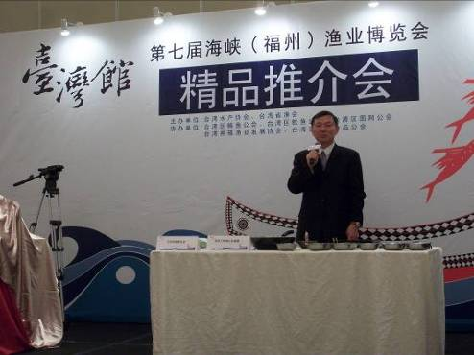 | 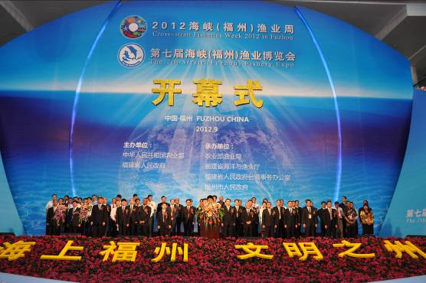
沙志一署長於臺灣館展前記者會推介本次參加漁業博覽會之臺灣漁業精品。 | 2012海峽漁業周暨海峽漁業博覽會開幕活動。
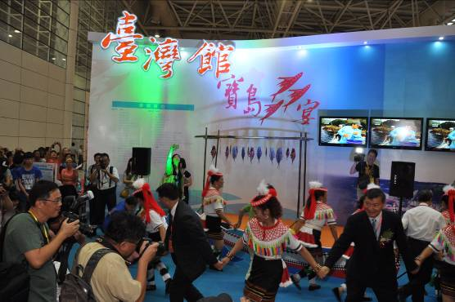 | 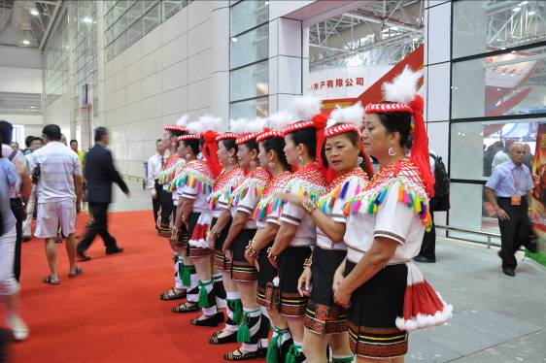
臺灣館開幕活動，由胡興華副主任委員及沙志一署長與新港區漁會家政班阿美族舞者共舞，熱鬧開幕。 | 參與臺灣館開幕及表演的新港區漁會家政班舞者。
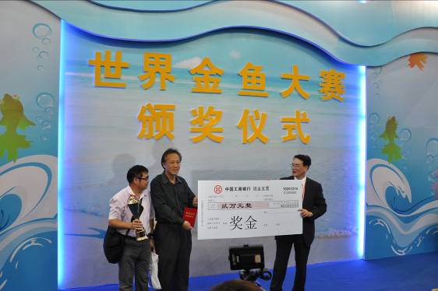 | 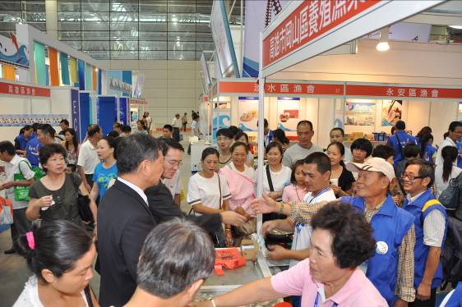
胡興華副主任委員以亞太水族聯盟主席身分，頒發漁業周系列活動世界金魚大賽龍魚總冠軍。 | 胡興華副主任委員與沙志一署長現場瞭解參展廠商展出現況。
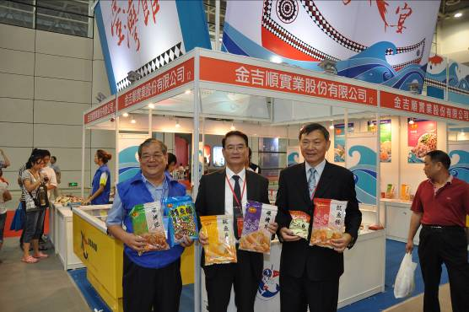 | 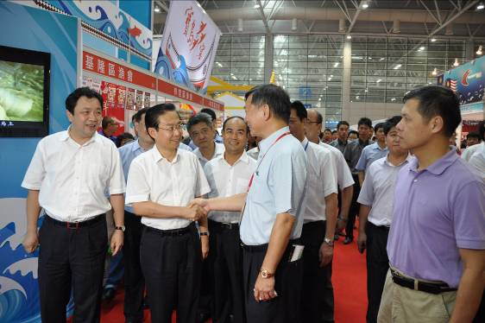
胡興華副主任委員與沙志一署長共同推銷臺灣優質漁產品。 | 沙志一署長歡迎大陸福建省蘇樹林省長參訪臺灣館。
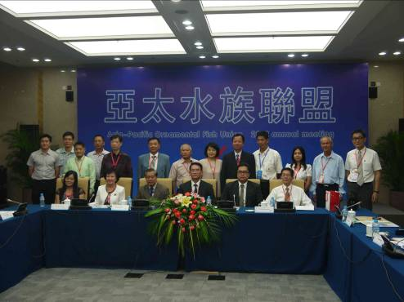 | 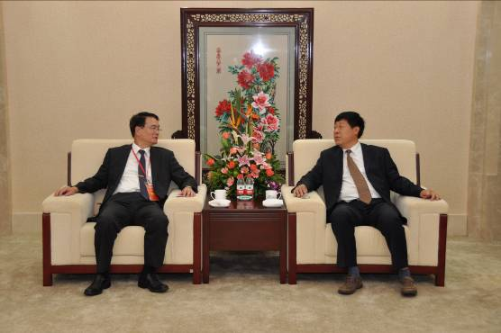
胡興華副主任委員以亞太水族聯盟主席身分出席該聯盟年會，並與參加會議成員合影。 | 胡興華副主任委員與大陸農業部于康震首席獸醫師（副部長級）會談。
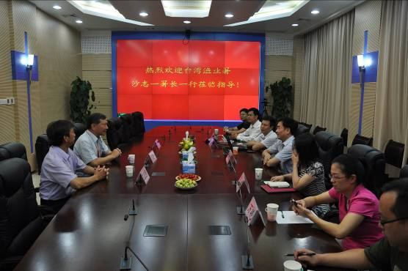 | 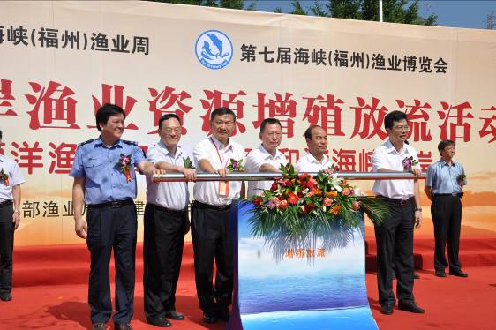
沙志一署長率同仁參訪大陸福建海洋與漁業廳。 | 沙志一署長參加漁業周系列活動漁業增殖放流活動，與大陸漁政指揮中心陳毅德等陸方官員一同進行增殖放流啟動儀式。
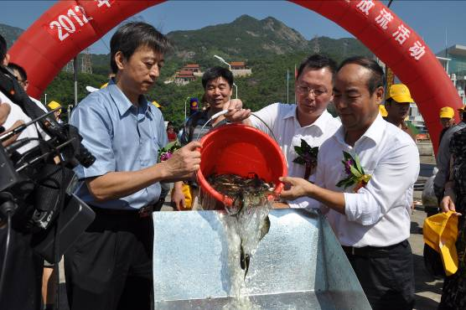 | 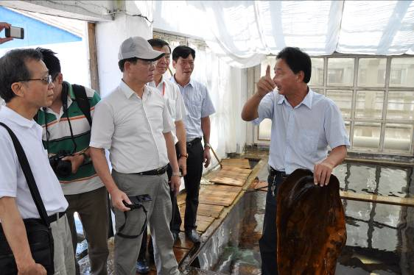
王正芳組長（前排左起）大陸漁政指揮中心陳毅德主任、福建省海洋與漁業廳劉修德廳長一同進行放流。 | 胡興華副主任委員率同仁參訪大陸福建連江縣官塢海帶、海參養殖場。
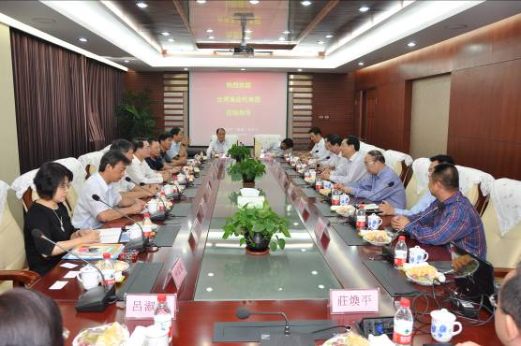 | 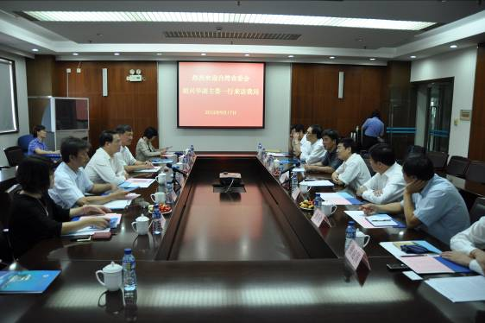
率業者與上海水產（集團）總公司總裁等人進行交流，推介臺灣優質水產品。 | 參訪大陸東海區漁政局，與該局李富榮局長進行座談。
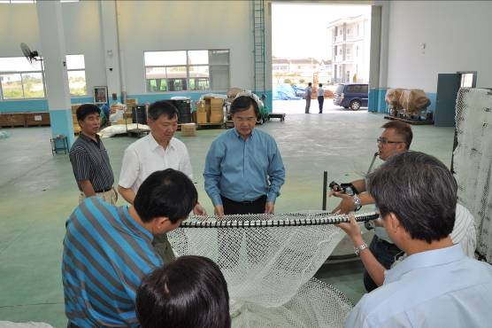 | 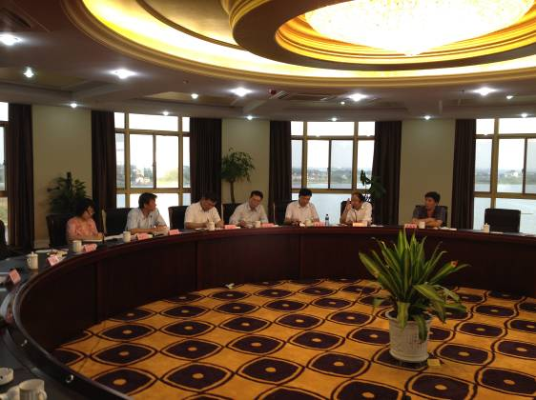
參訪臺商經營之金洲網具崑山廠，瞭解該公司營運情形。 | 與大陸蘇州陽澄湖大閘蟹養殖業者進行座談。

捌、各參展單位及展售產品
 | 參展單位 | 參展人  姓名員 | 職稱 | 聯絡電話 | 備註
1 | 琉球區漁會 | 李益利 | 幹事 | 0921240633 | 鬼頭刀魚干、鬼頭刀魚鬆
2 | 興達港區漁會 | 刁言君 | 幹事 | 07-6989490  0953-995553 | 花枝排、罣魚花枝排、花枝蝦排、月亮蝦餅
3 | 彌陀區漁會 | 莊慧華 | 職員 | 07-6191157  0923876876 | 「虱想起」女兒紅組合禮盒之手工虱目魚鬆餅乾及魚鯆餅乾
4 | 淡水區漁會 | 蔡明桐 | 推廣員 | 02-28055000#127  0956-016838 | 「淡水魚藏」干貝XO醬及櫻花蝦XO醬
5 | 金門區漁會 | 王水添 | 主任 | 082-364720  0933-629623 | 紫菜、魚酥系列產品
6 | 高雄市永安區漁會 | 蔡金就 | 幹事 | 07-6912020  0921-585921 | 龍膽石斑、石斑魚系列產品
7 | 梓官區漁會 | 黃志雄 | 課長 | 0982-777500 | 烏魚子（CAS）、烏魚蛋捲及小蝦寶休閒食品禮盒、戀戀蚵仔寮系列產品
8 | 彰化區漁會 | 吳幸儒 | 幹事 | 04-7774298-165  0911-985959 | 花枝多蒲燒鰻禮盒
9 | 林邊區漁會 | 陳玉玲 | 幹事 | 08-8751601  0921-581700 | 龍膽石斑、石斑魚
10 | 蘇澳區漁會 | 李盛芳 | 課長 | 03-9962108  0919-933557 | 杏仁丁香魚、花生櫻花
11 | 高雄區漁會 | 陳芳錦 | 幹事 | 07-8412496  0917-170475 | 秋刀魚罐頭
12 | 基隆區漁會 | 施淵源 | 雇員 | 02-2469-0969  0986-535-356 | 飛魚卵香腸、墨魚香腸
13 | 澎湖區漁會 | 顏德福 | 主任 | 0932815829  06-9261831 | 丁香魚休閒食品
14 | 東港區漁會 | 郭仲山 | 雇員 | 08-8328064  0917779587 | 旗魚鬆產品、櫻花蝦
15 | 花蓮區漁會 | 李凱明 | 祕書 | 03-8223118  0935-969624 | 鰹魚排、煙仔平
16 | 高雄市永安石斑魚養殖漁業海峽兩岸交流協會 | 蔡蘇麗華 | 助理 | 0935-995552 | 虱目魚丸、魚酥
17 | 雲林縣養殖漁業發展協會 | 李水對 | 理事長 | 05-7724487  0921-341657 | 涼拌巧味芽、巧味芽鬆、高纖龍鬚水餃、高纖龍鬚抓餅、巧味芽丸
18 | 台南市養殖漁業發展協會 | 王昌澔 | 理事長 | 0937864580 | 虱目魚相關產品
19 | 屏東縣養殖漁業發展協會 | 黃再團 | 理事長 | 0932809833 | 龍膽石斑魚肉片、青斑、午仔魚
20 | 花蓮縣養殖漁業發展協會 | 蔡國華 | 理事長 | 03-8651333  0921-171123 | 黃金蜆相關產品
21 | 高雄市岡山區養殖漁業發展協會 | 高金字 | 理事長 | 07-6213107  0963-206233 | 虱目魚丸、花枝排
22 | 大家優澡生物科技股份有限公司 | 洪三元 | 總經理 | 06-9219757  0935427877 | 保健食品、藻類食品
23 | 川欣企業（股）公司 | 林志強 | 經理 | 0981-509111 | 爐蝦、烏魚子、鯖魚一夜干
24 | 允偉興業股份有限公司 | 蔡坤宏 | 副 理 | 07-7872736  0939-059542 | 土魠魚塊. 紅麴魚塊. 香酥蝦捲. 珍味海帶絲. 鮪魚鬆－原味. 龍蝦沙拉. 鯛魚片. 七星鱸魚切片. 珍味魚子.調味小章魚.海哲皮.白蝦系列等
25 | 天和生物  股份有限公司 | 林士修 | 產品副理 | 02-87858805 | 休閒食品魚鬆
26 | 府城館 | 陳一竤 |  | 02-27824805  0935523388 | 蒲燒虱目魚肚、膠原蛋白系列
27 | 金吉順實業股份有限公司 | 張茂盛 | 總經理 | 07-7420119 | 金牌魷魚絲.魷魚片. 金牌極品鮑魚.生干貝. 花枝排.花枝丸等
28 | 洽通實業 | 黃錦源 | 副總經理 | 06-7839676  0933-520156 | 冷凍虱目魚丸、虱目魚料理、虱目魚罐頭、膠原飲
29 | 盛洋冷凍  食品（股）公司 | 蘇國泰 | 總經理 | 07-6916168  0937337359 | 龍膽、石斑魚、鱸魚.超低溫急速冷凍（-50℃）產品系列
66 | 新和興海洋企業  股份有限公司 | 楊盛富 | 經理 | 07-8316101  0933308871 | 珍珍系列商品
30 | 建榮冷凍食品股份有限公司 | 方琮驊 | 業務代表 | +86-15867300422 | 各式魚鬆.寶島香鬆.鮪魚肉乾.魚排等
31 | 瑩一食品工業（股）公司 | 廖耀宗 | 董事長 | 02-25972002  0910-121814 | 虱目魚相關產品
32 | 正鑫水產  加工有限公司 | 蔡燕惠 | 專員 | 05-3430179 | 虱目魚相關產品
33 | 耀集食品工廠（股）公司 | 陳麗香 | 董事長 | 02-24331981  0928-813511 | 飛魚卵、章魚燒、飛魚卷、海藻芋圓、魚包蛋
34 | 政益食品有限公司 | 蔡佳益 | 總經理 | 08-8752229 | 魚乾、乾燥蝦、魚鬆、魚絲
35 | 禎祥食品公司 | 莊煥平 | 副總 | 05-3692211  13906212718 | 虱目魚相關產品
36 | 憶霖紀文 股份有限公司 | 林伯勳 | 協理 | 02-85121235  0913-595087 | 九層塔花枝、北海鮮蝦刺、花枝牛蒡揚、蟹風味蒲鉾迷你花枝卷、日式章魚燒、鱈寶、
37 | 有魚海產有限公司 | 林錦泰 | 總經理 | 02-89904233  0933-309309 | 休閒食品、魚丸
38 | 宏益冷凍食品（股）公司 | 賴穎潔 | 業務 | 08-778-3681  0930-895985 | 展示秋刀魚商品
39 | 宏益冷凍食品（股）公司 | 邱新竣 | 副總經理 | 08-7783681  0919641669 | 展示秋刀魚商品

